โรลส์-รอยซ์

ข้อมูลสำหรับสื่อมวลชน

‘กุหลาบ โรลส์-รอยซ์’ สัญลักษณ์แห่งแรงบันดาลใจ
ที่ไม่เหมือนใครของ โรลส์-รอยซ์

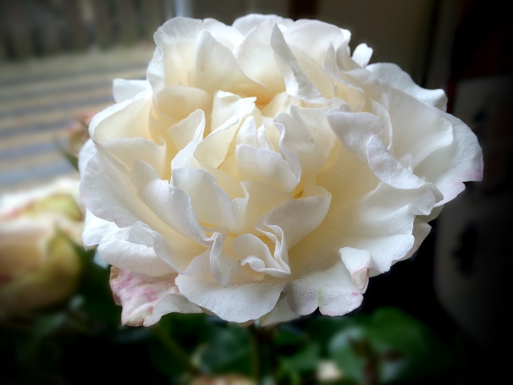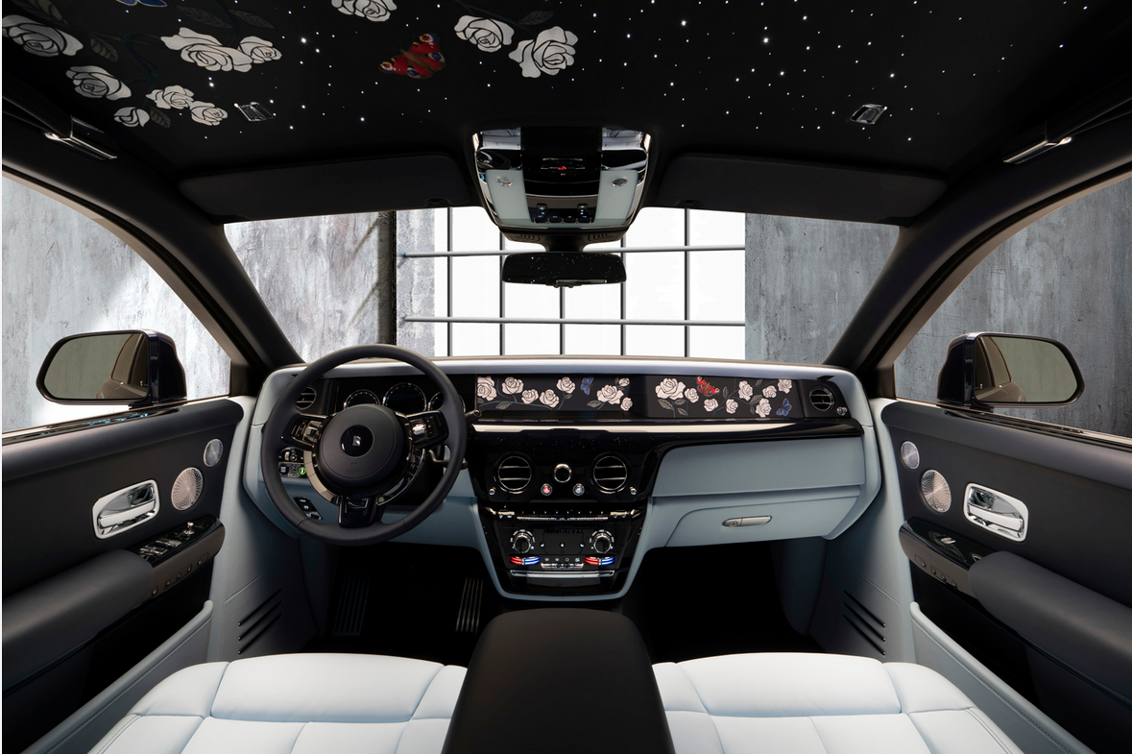
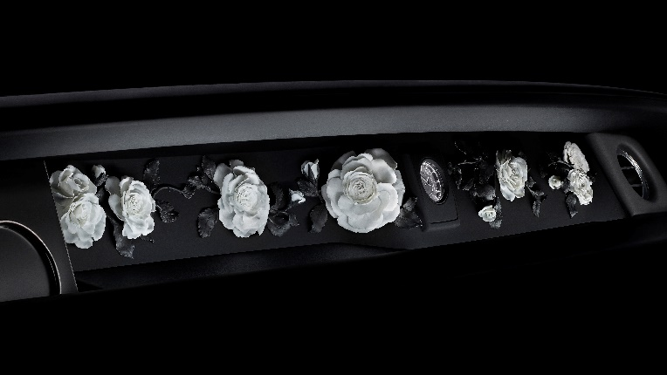

12 พฤษภาคม 2563, กู๊ดวูด เวสต์ซัสเซ็กส์
- กุหลาบสายพันธุ์นี้ผลิบาน ณ Home of Rolls-Royce ในกู๊ดวูด เวสต์ซัสเซ็กซ์ ที่เดียวในโลก และได้รับการพัฒนาขึ้นเป็นพิเศษ โดยฟิลิป ฮาร์กเนส (Philip Harkness) นักเพาะพันธุ์กุหลาบชาวอังกฤษ เจ้าของรางวัลมากมาย
- ดอกกุหลาบนี้เผยโฉมครั้งแรกบนแกลเลอรีของ โรลส์-รอยซ์ แฟนธอม ภายใต้แผ่นกระจกยาวเต็มพื้นที่แดชบอร์ดฝั่งผู้โดยสาร
- เป็นแรงบันดาลใจให้กับผลงานสั่งผลิตพิเศษสุดวิจิตร กับงานปักมากกว่าหนึ่งล้านฝีเข็ม ในยนตรกรรม แฟนธอม หนึ่งเดียวในโลก
- โรลส์-รอยซ์ เปิดตัวภาพยนตร์เรื่องใหม่ ‘แฟนธอม โรส’ เพื่อโหมโรงก่อนงานแสดงดอกไม้นานาชาติ RHS Chelsea Flower Show

ปีนี้ ขณะที่เรากักตัวเองอยู่ในบ้าน โลกของธรรมชาติก็กำลังเบ่งบานอยู่รอบตัวเรา และย้ำเตือนให้รู้ซึ้งมากกว่าครั้งใดๆ ถึงความมหัศจรรย์ของธรรมชาติ ฤดูใบไม้ผลิเป็นช่วงเวลาแห่งความหวังและการมองโลกในแง่บวก เป็นช่วงเวลาที่บทเพลงของเหล่าปักษาดังก้อง พร้อมหมู่มวลดอกไม้ ที่ทักทายเราด้วยกลิ่นหอมอบอวลและสีสันอันสดใส และเมื่องานแสดงดอกไม้นานาชาติออนไลน์ครั้งแรก RHS Chelsea Flower Show ใกล้เข้ามา โรลส์-รอยซ์ จึงถือโอกาสนี้ในการให้ความสำคัญกับสิ่งที่อยู่รอบตัว และพินิจดูดอกกุหลาบสายพันธุ์พิเศษ อันเปี่ยมด้วยเรื่องราวและกำลังรอเวลาบานสะพรั่ง

ดอกไม้หายากนาม ‘แฟนธอม โรส’ ได้รับการเนรมิตขึ้นเป็นพิเศษ เพื่อให้เป็นบ่อเกิดแห่งแรงบันดาลใจ และถูกเพาะเลี้ยงไว้ที่ Home of Rolls-Royce เมืองกู๊ดวูด เวสต์ซัสเซ็กซ์ ซึ่งกุหลาบพันธุ์นี้ สามารถพบได้เพียงที่เดียวในโลกคือ ณ ศูนย์ Global Centre of Luxury Manufacturing Excellence ของ โรลส์-รอยซ์ เท่านั้น

ฟิลิป ฮาร์กเนส (Philip Harkness) นักเพาะพันธุ์กุหลาบสัญชาติอังกฤษ เจ้าของเรือนเพาะพันธุ์ไม้ Harkness Roses อันเลื่องชื่อ ได้พัฒนาสายพันธุ์ดอกกุหลาบ ‘แฟนธอม โรส’ ขึ้นเป็นพิเศษ เพื่อทีมนักออกแบบ Bespoke ของ โรลส์-รอยซ์ ครอบครัวของเขาเพาะพันธุ์กุหลาบมาตั้งแต่ปี พ.ศ. 2422 และได้รังสรรค์ความงดงามของบุปผชาติ ที่กลายเป็นส่วนหนึ่งของชื่อ ฮาร์กเนส วันนี้พืชพันธุ์และดอกไม้ที่เพาะโดย Harkness Roses ยังคงเป็นที่โปรดปรานอย่างไม่เสื่อมคลายในแวดวงพืชสวนระดับโลก และคว้ารางวัลชนะเลิศเหรียญทองจากงานแสดงดอกไม้นานาชาติ RHS Chelsea Flower Show อันทรงเกียรติมามากกว่า 25 ครั้งในช่วง 50 ปีที่ผ่านมา

ซีนา-มาเรีย เอกเกิล (Sina-Maria Eggl) นักออกแบบ บีสโป๊ก (Bespoke) ของ โรลส์-รอยซ์ กล่าวถึงการเพาะกุหลาบพิเศษของแบรนด์ว่า “กุหลาบสายพันธุ์นี้ต้องสามารถหลอมรวมความมั่นใจ ความสง่างาม และมนต์เสน่ห์ของ โรลส์-รอยซ์ ไว้ด้วยกัน ผลลัพธ์ที่ได้ก็คือ ดอกไม้สีขาวบริสุทธิ์ ละเอียดอ่อน แต่งดงามอลังการ เย้ายวนแต่แข็งแกร่ง มีกลิ่นหอมทรงสเน่ห์ และทนต่อความเย็นในช่วงฤดูหนาวได้ดีเป็นพิเศษ”

กุหลาบ ‘แฟนธอม โรส’ ชูช่ออยู่ในแปลงปลูกที่ออกแบบเป็นพิเศษ แซมขอบแปลงด้วยดอกลาเวนเดอร์ ทอดยาวไปตามสระน้ำที่สะท้อนเงาราวกับกระจก ใกล้กับโรงผลิตที่ออกแบบโดยสถาปนิกชื่อดังเซอร์ นิโคลัส กริมชอว์ (Sir Nicholas Grimshaw) นับเป็นการรังสรรค์ด้วยความตั้งใจ เพื่อให้พนักงาน โรลส์-รอยซ์ รวมถึงนักออกแบบ บีสโป๊ก สามารถชื่นชมแปลงกุหลาบ ผ่านกระจกบานใหญ่ที่สูงจากพื้นจรดเพดาน ภายในโรงงานของ โรลส์-รอยซ์

กุหลาบ ‘แฟนธอม โรส’ มีสีขาวครีมและกลีบหลายชั้น เมื่อบานเต็มที่ กลีบดอก 50 กลีบ ก็เผยโฉมพร้อมกลิ่นหอมรัญจวน ฮาร์กเนส อธิบายว่า นี่คือ ดอกกุหลาบอังกฤษอย่างแท้จริง ซึ่งใช้เวลา 8 ปีในการพัฒนา และเป็นผลงานที่เกิดจากความรัก “กุหลาบสามารถสะกดหัวใจของคุณได้หลายรูปแบบ มันมีความสวยงามในตัวเอง และกระตุ้นสัมผัสของเราด้วยกลิ่นหอมอันมหัศจรรย์ สัมผัสนวลนุ่มของกลีบดอกไม้ หรือความเจ็บปวดจากการทิ่มแทงของหนามแหลม มันเข้าถึงอารมณ์ของเรา เป็นสื่อของความรัก และปรากฏในบทกวีทีไพเราะที่สุด บางคนอาจมีคำถามว่า ดอกไม้แสนเรียบง่ายเพียงดอกเดียว จะสามารถตอบสนองความคาดหวังทั้งหมดนี้ได้อย่างไร แต่กุหลาบที่ โรลส์-รอยซ์ สั่งเพาะพิเศษกลับทำสิ่งเหล่านั้นได้อย่างง่ายดาย ลองชื่นชมความงามของกุหลาบที่กำลังบานดูสิ คงมีเพียงไม่กี่อย่างบนโลก ที่มอบความเบิกบานใจให้เราได้มากกว่านี้ ซึ่งเป็นผลจากพราะความนุ่มนวลและความหลากหลายของธรรมชาติ ที่ผสานไว้ในกุหลาบเพียงดอกเดียว”

ปี พ.ศ. 2560 กุหลาบนี้ได้ถือกำเนิดอีกครั้ง โดยเป็นส่วนหนึ่งของการออกแบบแกลเลอรีใน แฟนธอม หนึ่งเดียวของโลก แกลเลอรีมีลักษณะเป็นแผ่นกระจกไร้รอยต่อ ทอดยาวเต็มพื้นที่แดชบอร์ดฝั่งผู้โดยสาร เปรียบเสมือนการแสดงงานศิลปะที่บอกเล่าเรื่องราวและของผู้ครอบครอง นับเป็นความพิเศษที่พบได้ใน โรลส์-รอยซ์ แฟนธอมเท่านั้น

ต้นกุหลาบถูกนำขึ้นเครื่องบิน เพื่อนำส่งช่างฝีมือ ณ โรงผลิตเครื่องกระเบื้องเคลือบชื่อดังของโลกอย่าง ‘นิมเฟนบวร์ก’ (Nymphenburg) ที่แคว้นบาวาเรียทางตอนใต้ของเยอรมนี โดยช่างฝีมือจะเก็บรายละเอียดของกุหลาบในทุกๆ ช่วงอายุ ตั้งแต่ยังเป็นดอกตูม ไปจนถึงยามเบ่งบานเต็มที่ ก่อนบรรจงปั้นด้วยมือ โดยใช้กระเบื้องพอร์ซเลนสีขาวดำที่สวยที่สุดเท่าที่บริษัทเคยสร้าง เพื่อใช้เป็นแกลเลอรีของแฟนธอม ซึ่งกระบวนการผลิตใช้เวลาถึง 3 เดือน เพื่อให้ได้มาซึ่งผลงานละเอียดอ่อนและประณีตบรรจง แบบเดียวกับกุหลาบ ‘แฟนธอม โรส’

เมื่อไม่นานมานี้ กุหลาบ ‘แฟนธอม โรส’ ก็ได้ทำหน้าที่เป็นแรงบันดาลใจให้กับนักออกแบบ บีสโป๊ก ไยอัน ฮาเธอราล (Ieuan Hatherall) ของ โรลส์-รอยซ์ และจุดประกายผลงานสั่งผลิตพิเศษที่ไม่ธรรมดา ประกอบด้วยงานปักกว่าหนึ่งล้านฝีเข็ม สำหรับนักธุรกิจชาวสวีเดนที่หลงใหลในดอกไม้ ความงามในแต่ละช่วงของดอกกุหลาบ ‘แฟนธอม โรส’ ถูกถ่ายทอดผ่านงานปักที่สุดบรรจง ทั่วห้องโดยสารของ โรลส์-รอยซ์ แฟนธอม ที่มีเพียงหนึ่งเดียวในโลก

ไยอัน ฮาเธอราล เผยว่า “สวนกุหลาบที่บานสะพรั่ง คือ ความงามที่อยู่เหนือขอบเขต ลูกค้าของเราต้องการที่จะสร้างความรู้สึกอันน่าทึ่งในแบบเดียวกัน ซึ่งดอกกุหลาบสามารถยกระดับจิตใจ และสะท้อนถึงความงดงามของธรรมชาติได้อย่างชัดเจน”

ยิ่งไปกว่านั้น ก่อนที่งานแสดงดอกไม้นานาชาติ RHS Chelsea Flower Show แบบออนไลน์ครั้งแรกจะเริ่มขึ้นระหว่างวันที่ 18-23 พฤษภาคมนี้ โรลส์-รอยซ์ ได้เผยบทสัมภาษณ์กับเจ้าของ ‘โรส แฟนธอม’ ของโรลส์-รอยซ์ คลิกที่นี่ เพื่อชมภาพยนตร์
++++++++++

ข้อมูลเพิ่มเติม
ข่าวประชาสัมพันธ์ รวมถึงรูปภาพความละเอียดสูงและคลิปวิดีโอ สามารถดาวน์โหลดได้จากเว็บไซต์ PressClub
ติดต่อทีมงานฝ่ายการสื่อสารของ โรลส์-รอยซ์ มอเตอร์ คาร์ส ได้ทั้งทาง ทวิตเตอร์ และ อินสตาแกรม

ข้อมูลสำหรับบรรณาธิการ
- โรลส์-รอยซ์ มอเตอร์ คาร์ส (Rolls-Royce Motor Cars)
โรลส์-รอยซ์ มอเตอร์ คาร์ส เป็นบริษัทในเครือ บีเอ็มดับเบิลยู กรุ๊ป มีสำนักงานใหญ่และฐานการผลิตอยู่ที่เมือง กู๊ดวูด เวสต์ซัสเซก ซึ่งเป็นเพียงที่เดียวในโลกที่ยนตรกรรมระดับซูเปอร์ลักซ์ชัวรีของบริษัท ผ่านการประกอบด้วยมืออย่างประณีต โดยพนักงานผู้เชี่ยวชาญทั้งชายและหญิงกว่า 2,000 ชีวิต ทั้งนี้ โรลส์-รอยซ์ มอเตอร์ คาร์ส เป็นคนละบริษัทและไม่มีส่วนเกี่ยวข้องใดๆ กับ บมจ. โรลส์-รอยซ์ ผู้ผลิตระบบขับดันและเครื่องยนต์อากาศยาน

Contacts:

Thailand
บุศราพร เจริญกุลศักดิ์ +668 1665 1995 bussaraporn.c@rrmcapac.com
ธาร สุขานุศาสน์ +666 5525 5710 tarn.suk@mgc-asia.com

Regional (Asia Pacific – Central)
Helpdesk +65 9017 6272 * info@rrmcapac.com
+668 3076 6196
Hal Serudin +65 6838 9675 hal.serudin@rolls-roycemotorcars.com
*whatsapp

